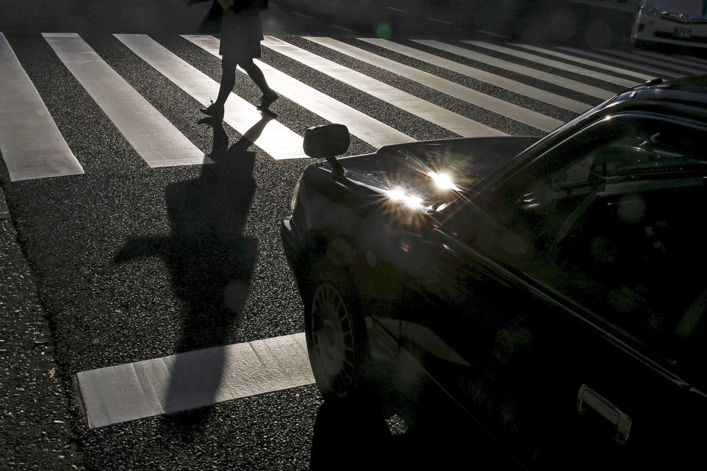
Безопасность пешеходов в тёмное время суток

По статистике наезд на пешехода - один из самых распространенных видов дорожно-транспортных происшествий (далее – ДТП). Основная доля данного вида ДТП приходится на вечернее и ночное время суток, когда водитель не в состоянии вовремя увидеть вышедшего на проезжую часть пешехода и оценить ситуацию.
Особо надо отметить, что безопасность на дороге зависит от всех участников дорожного движения – водителя, велосипедиста, пешехода.
Довольно часто виновными в ДТП являются именно пешеходы, переходящие улицу на красный свет или в неположенном месте или резко выбегающие на проезжую часть из-за какого-либо препятствия, движущиеся по дороге с нарушением Правил дорожного движения Российской Федерации. Некоторые даже банально забывают (не знают), что перед тем, как ступить на проезжую часть необходимо несколько раз посмотреть по сторонам.
Анализируя дорожные происшествия с участием пешеходов, в темное время суток, сотрудники Госавтоинспекции пришли к выводу, что одной из основных причин возникновения ДТП явилось несвоевременное определение наличия пешехода на проезжей части, особенно, если пешеход одет в тёмную одежду, которая сливается с фоном дорожного полотна и окружающей обстановкой. Так при движении с ближним светом фар водитель автомобиля способен увидеть пешехода на дороге на расстоянии всего 25-50 метров, с дальним светом фар – на расстоянии до 100 м.
Добиться снижения количества данного вида ДТП – основная цель, достичь которую отчасти поможет применение световозвращающих элементов.
Световозвращающие элементы (световозвращатели) - это элементы, изготовленные из специальных материалов, обладающих способностью возвращать луч света обратно к источнику.
В соответствии с п.4.1 Правил дорожного движения Российской Федерации «При переходе дороги и движении по обочинам или краю проезжей части в темное время суток или в условиях недостаточной видимости пешеходам рекомендуется, а вне населенных пунктов пешеходы обязаны иметь при себе предметы со световозвращающими элементами и обеспечивать видимость этих предметов водителями транспортных средств.».
Световозвращающие элементы повышают видимость пешеходов на неосвещенной дороге и значительно снижают риск возникновения ДТП с их участием: при движении автомобиля с ближним светом фар это расстояние увеличивается до 150-200 метров, а при движении автомобиля с дальним светом фар до 350 м. Это даёт водителю 15-25 секунд для принятия решения.
Использование световозвращающих элементов в темное время суток особенно актуально для дошкольников и учащихся общеобразовательных организаций, которые направляются из дома в утренние часы в школу или детский сад и зачастую вечером возвращаются домой из школы без сопровождения взрослых, или находятся на прогулке.
Родителям при приобретении одежды ребенку, особое внимание необходимо обратить на наличие на ней световозвращающих элементов. Световозвращающие элементы у ребенка ростом до 140 см должны быть размещены на рюкзаке, верхней части рукава, головном уборе. Чем больше световозвращающих элементов на одежде ребенка, тем он заметнее для водителя в темное время суток.
Для детей «фликеры» выпускаются в виде значков, зайчиков, светящихся разноцветных полосок, смеющихся колобков, самолетиков и т.п. Их можно носить на веревочке, привязать к сумке, рюкзаку, приколоть на одежду, закрепить как браслет на руке, приклеить как наклейку на велосипед или игрушку.
Размещать световозвращающие элементы на одежде необходимо на высоте от 80 см до одного метра от поверхности проезжей части. Наиболее всего заметна прямая световозвращающая полоска длиной не менее семи сантиметров, размещенная на одежде либо сумке. Лучше использовать одновременно несколько предметов со световозвращающими элементами различной формы и размеров.
Чем больше световозвращателей на одежде и вещах будет у вас и ваших детей, тем заметнее Вы и Ваш ребенок для водителя, и тем меньше вероятность несчастного случая.

